Пример как изменяется содержимое ячеек памяти при работе с указателями

int x, y;
int *p1, *p2;
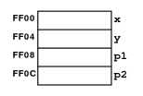

x = 42;
y = 163;
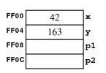

p1 = &y;
p2 = &x;
Теперь *p1 и y – одна пара синонимов, а *p2 и x – другая пара синонимов,
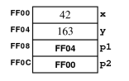или 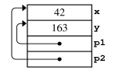

*p1 = 17;
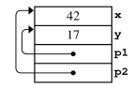

p1 = p2;
Важно понимать что здесь происходит присваивание указателя
p1 и p2 указывают на одну и ту же ячейку памяти.
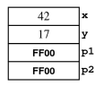или 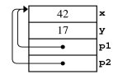
В то время как при выполнении *p1 = *p2 вместо p1 = p2 значение из ячейки памяти на которую указывает p2 копируется
В ячейку памяти на которую указывает p1.
42 | x
42 | y
FF04 | p1
FF00 | p2

